Budżety jednostek samorządu terytorialnego
w województwie podkarpackim w 2023 r.
30.09.2024 r.

Jednostki samorządu terytorialnego (JST) uzyskały dochody o 9,2% wyższe niż w 2022 r. W tym samym okresie wydatki zwiększyły się o 12,4%. Rok budżetowy JST zamknęły deficytem w wysokości 1,1 mld zł wobec deficytu 0,5 mld zł rok wcześniej.
12,4%
Wzrost wydatków budżetów JST w porównaniu z 2022 r.

Ogólna sytuacja finansowa jednostek samorządu terytorialnego
W dochodach i wydatkach budżetów jednostek samorządu terytorialnego największy udział miały budżety gmin
W 2023 r. łączne dochody budżetów jednostek samorządu terytorialnego województwa podkarpackiego wyniosły 19,9 mld zł i w porównaniu z 2022 r. zwiększyły się o 9,2%, natomiast wydatki wyniosły 21,0 mld zł i zwiększyły się o 12,4%.
Zagregowany wynik budżetowy omawianych samorządów w 2023 r. wyniósł minus 1,1 mld zł. W porównaniu z 2022 r. wynik ten pogorszył się o 652,8 mln zł.
Tablica 1. Dochody, wydatki i wynik budżetów jednostek samorządu terytorialnego w 2023 r.
Wyszczególnienie | Ogółem | Gminy | Miasta na prawach powiatu | Powiaty | Województwo
Dochody w mln zł | 19 868,8 | 11 394,2 | 3 190,2 | 3 190,8 | 2 093,6
2022=100 | 109,2 | 102,2 | 108,6 | 122,9 | 138,1
Wydatki w mln zł | 20 985,1 | 12 089,2 | 3 403,4 | 3 310,9 | 2 181,5
2022=100 | 112,4 | 105,9 | 107,5 | 123,4 | 156,5
Wynik w mln zł | -1 116,3 | -694,9 | -213,2 | -120,1 | -88,0

Dochody budżetów
Największy udział jednostek samorządowych poszczególnych szczebli w realizacji dochodów na Podkarpaciu w 2023 r. miały gminy (57,3%), następnie powiaty i miasta na prawach powiatu (po 16,1%) oraz województwo (10,5%). Bardzo podobnie do dochodów kształtował się udział jednostek samorządowych w realizacji wydatków. Największy udział miały gminy (57,6%), następnie miasta na prawach powiatu (16,2%), powiaty (15,8%) oraz województwo (10,4%).
Wykres 1. Dochody budżetów jednostek samorządu terytorialnego
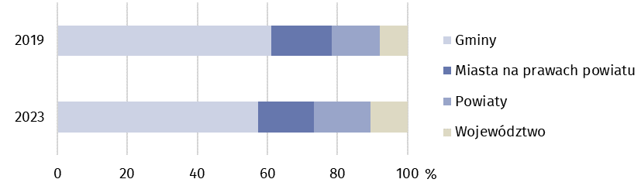
Głównym źródłem dochodów jednostek samorządu terytorialnego w 2023 r. były dochody własne oraz subwencje, które stanowiły odpowiednio 37,0% i 34,4% dochodów ogółem. Największy udział dochodów własnych odnotowano w budżetach miast na prawach powiatów (45,4%), natomiast subwencji w budżetach powiatów (42,7%).
Wykres 2. Dochody budżetów jednostek samorządu terytorialnego według rodzajów w 2023 r.
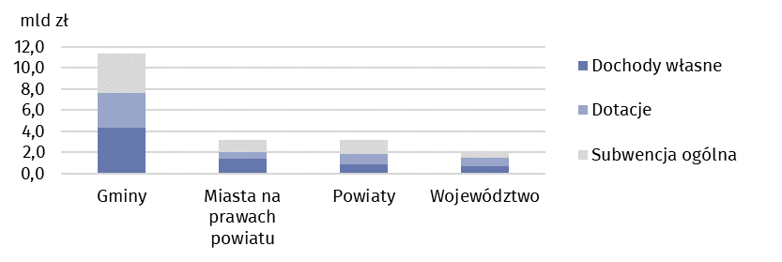
W dochodach własnych jednostek samorządu terytorialnego najważniejszą pozycję stanowił podatek dochodowy od osób fizycznych, a w przypadku budżetu województwa – także od osób prawnych. Wpływy z podatku dochodowego od osób fizycznych wyniosły 1,9 mld zł, stanowiąc 26,0% dochodów własnych. Spośród podatków majątkowych znaczny udział w dochodach gmin i miast na prawach powiatu miały dochody z tytułu podatku od nieruchomości, które stanowiły 22,1% dochodów własnych gmin i 20,4% dochodów własnych miast na prawach powiatu.
W strukturze dochodów jednostek samorządu terytorialnego według działów klasyfikacji budżetowej główną pozycją były „Różne rozliczenia”, które stanowiły 38,6% dochodów ogółem. Ważnym źródłem dochodów były także „Dochody od osób prawnych, od osób fizycznych i od innych jednostek nieposiadających osobowości prawnej” łącznie z wydatkami związanymi z ich poborem, tj. 21,8%. Dochody z działu „Rodzina” (m.in. świadczenia związane z realizacją rządowego programu „Rodzina 500 plus”) stanowiły 6,6% dochodów ogółem, w tym najwyższy udział odnotowano w budżetach gmin (9,7%).
Jednostki poszczególnych szczebli samorządu terytorialnego różnią się między sobą wielkością dochodów w przeliczeniu na 1 mieszkańca. Przeciętna wartość tego wskaźnika dla gmin w 2023 r. kształtowała się na poziomie 6 573 zł. Najwyższy dochód odnotowano w gminie Cisna (17 729 zł), następnie w gminach Solina (11 324 zł) oraz Stary Dzików (10 838 zł). Najniższy zaś w gminie Pilzno (4 870 zł), a następnie gminie Hyżne (5 091 zł) oraz gminie wiejskiej Dębica (5 119 zł). Wynika z tego, że dochody gminy o najwyższych dochodach na mieszkańca były ponad 3-krotnie wyższe niż w gminie o najniższych dochodach.
Najwyższe średnie dochody w przeliczeniu na 1 mieszkańca notowano w budżetach miast na prawach powiatu
Mapa 1. Dochody budżetów gmin i miast na prawach powiatu na 1 mieszkańca w 2023 r.
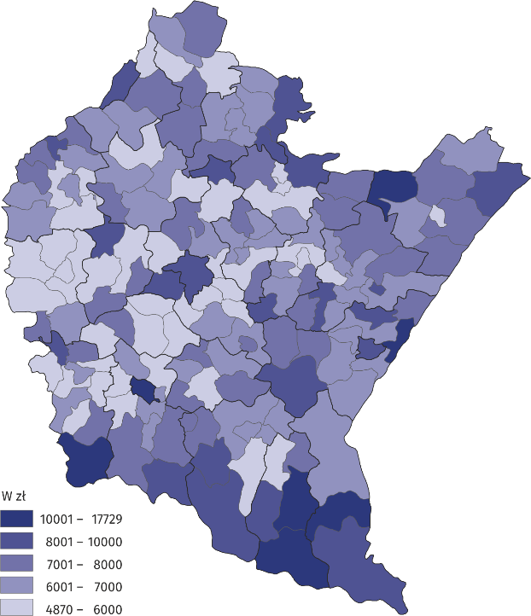
Dochody budżetów miast na prawach powiatu na 1 mieszkańca wyniosły przeciętnie 9 322 zł. Najwyższe odnotowano w Krośnie – 10 438 zł, następnie Przemyślu – 9 750 zł, Rzeszowie – 9 102 zł, a najniższe w Tarnobrzegu – 8 643 zł.
Dochody budżetów powiatów wyniosły średnio 1 841 zł na 1 mieszkańca. Najwyższe dochody odnotowano w powiecie bieszczadzkim (4 682 zł), a najniższe w powiecie krośnieńskim (1 183 zł).
Dodatkowo na każdego mieszkańca z budżetu województwa przypadało przeciętnie 1 009 zł dochodów ogółem.

Wydatki budżetów
W wydatkach bieżących jednostek samorządu terytorialnego najwięcej środków przeznaczono na wynagrodzenia
Głównym obciążeniem dla budżetów jednostek samorządu terytorialnego były wydatki bieżące – w 2023 r. wyniosły one 14,8 mld zł, stanowiąc 70,4% wydatków ogółem. W porównaniu z 2022 r. wydatki bieżące zmniejszyły się o 0,8%.
Porównując strukturę wydatków według rodzajów dla poszczególnych szczebli jednostek samorządu terytorialnego można zauważyć, że najwyższy udział wydatków bieżących odnotowano w budżetach miast na prawach powiatu (84,0%), najniższy zaś w budżecie województwa (40,9%).
W wydatkach bieżących największy udział miały „Wynagrodzenia” (40,6%), następnie „Zakup materiałów i usług” (23,2%) oraz „Świadczenia na rzecz osób fizycznych” (10,7%). Najwięcej na wynagrodzenia wydano z budżetów powiatów (56,6%), a najmniej z budżetu województwa (26,6%). „Zakup materiałów i usług” stanowił 24,8% wydatków bieżących w budżetach miast na prawach powiatu i 24,1% w budżetach gmin. „Świadczenia na rzecz osób fizycznych” stanowiły najwyższy udział w wydatkach bieżących budżetów gmin (15,0%), a najniższy w budżetach województwa (0,7%).
Na inwestycje przeznaczono 29,0% ogółu wydatków, co stanowiło niemal całość wydatków majątkowych. Najwięcej na inwestycje wydano z budżetu województwa (58,9%), a najmniej z budżetów miast na prawach powiatu (15,7%).
Tablica 2. Wydatki budżetów jednostek samorządu terytorialnego według rodzajów w 2023 r.
Wyszczególnienie | Ogółem | Gminy | Miasta na prawach powiatu | Powiaty | Województwo
Wyszczególnienie | w milionach złotych
Ogółem | 20 985,1 | 12 089,2 | 3 403,4 | 3 310,9 | 2 181,5
Wydatki bieżące | 14 768,6 | 8 725,9 | 2 858,2 | 2 291,6 | 892,9
dotacje | 1 720,9 | 809,8 | 371,9 | 184,0 | 355,2
świadczenia na rzecz osób fizycznych | 1 576,2 | 1 306,2 | 204,0 | 59,8 | 6,2
wydatki bieżące jednostek budżetowych | 11 159,8 | 6 447,4 | 2 168,7 | 2 024,6 | 519,1
w tym:
wynagrodzenia | 5 997,0 | 3 305,7 | 1 157,8 | 1 296,2 | 237,3
pochodne od wynagrodzeń | 1 181,9 | 708,5 | 208,8 | 219,9 | 44,7
zakup materiałów i usług | 3 431,0 | 2 102,8 | 707,4 | 441,4 | 179,3
na obsługę długu publicznego | 311,8 | 162,5 | 113,6 | 23,3 | 12,4
Wydatki majątkowe | 6 216,4 | 3 363,2 | 545,3 | 1 019,3 | 1 288,6
w tym inwestycyjne | 6 079,0 | 3 242,3 | 534,3 | 1 017,8 | 1 284,6

W strukturze wydatków jednostek samorządu terytorialnego według działów klasyfikacji budżetowej w 2023 r. największą pozycję stanowiły wydatki na „Oświatę i wychowanie”, które wyniosły blisko 6,2 mld zł, tj. 29,5% ogółu wydatków. Najwyższy udział wydatków na „Oświatę i wychowanie” odnotowano w budżetach miast na prawach powiatu (37,7%), a najmniejszy w budżecie województwa (3,0%).
Wykres 3. Wydatki budżetów jednostek samorządu terytorialnego według
działów w 2023 r.
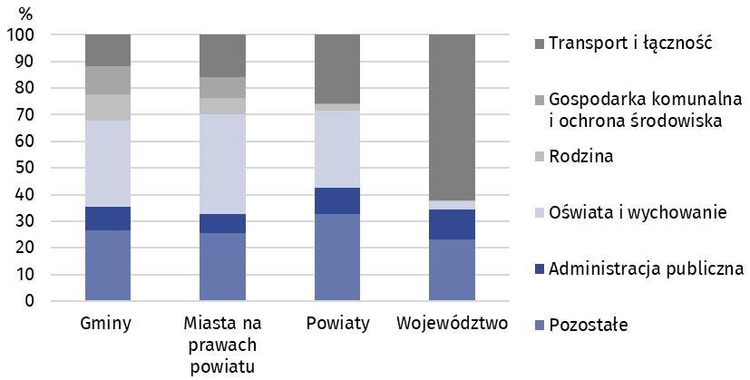
Wydatki na „Transport i łączność” wyniosły 4,2 mld zł, co stanowiło 19,8% ogółu wydatków, w tym największy ich udział odnotowano w budżecie województwa – 62,1%, a najmniejszy w budżetach gmin – 11,6%. Istotną pozycję w wydatkach jednostek samorządu terytorialnego zajmuje dział „Administracja publiczna”. Łączna kwota wydatków w tym dziale wyniosła 1,9 mld zł, co stanowiło 9,0% ogółu wydatków. Największy ich udział odnotowano w budżecie województwa (11,3%), a najmniejszy w budżetach miast na prawach powiatu (7,0%).
W 2023 r. wydatki gmin w przeliczeniu na 1 mieszkańca wyniosły przeciętnie 6 973 zł, w tym najwyższe wydatki odnotowano w gminie Cisna (19 280 zł), następnie w gminach Solina (11 477 zł) oraz Stary Dzików (11 440 zł). Najniższe zaś, w gminie wiejskiej Dębica (5 114 zł), a następnie w gminach Pilzno (5 318 zł) oraz Hyżne (5 326 zł). Gmina o najwyższych wydatkach (w przeliczeniu na 1 mieszkańca) przeznaczyła prawie 4-krotnie wyższą kwotę niż gmina, w której wydatki na 1 mieszkańca były najniższe.
Mapa 2. Wydatki budżetów gmin i miast na prawach powiatu na 1 mieszkańca w 2023 r.
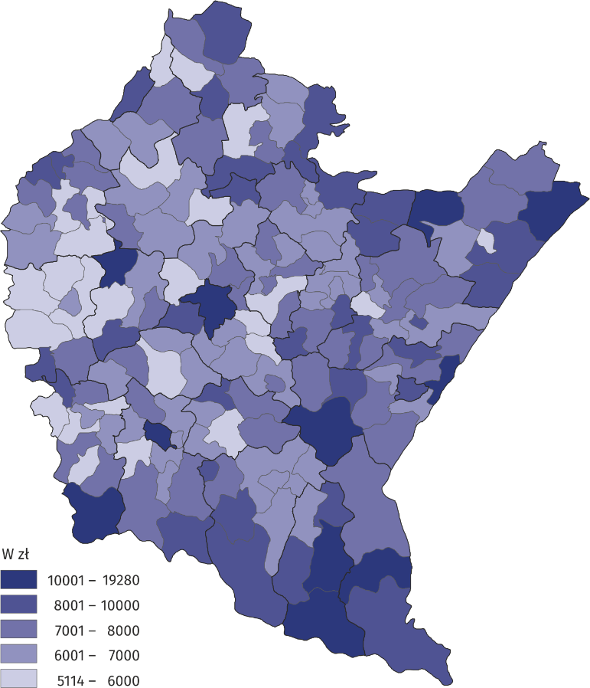

Wydatki inwestycyjne gmin na 1 mieszkańca wyniosły przeciętnie 1 870 zł. Na inwestycje ze swego budżetu najwięcej wydała gmina Cisna (10 875 zł), a najmniej gmina Lubaczów (370 zł).
Najwyższe wydatki w przeliczeniu na 1 mieszkańca notowano w budżetach miast na prawach powiatu
Przeciętne wydatki budżetów miast na prawach powiatu na 1 mieszkańca ukształtowały się na poziomie 9 945 zł, a wydatki inwestycyjne 1 561 zł. Najwyższe wydatki w przeliczeniu na 1 mieszkańca ogółem odnotowano w Krośnie (10 425 zł ogółem, inwestycyjne 1 424 zł), następnie Rzeszowie (10 211 zł, inwestycyjne 1 897 zł) oraz Przemyślu (9518 zł, inwestycyjne 884 zł). Najniższe wydatki zanotowano w Tarnobrzegu (8 821 zł, inwestycyjne 1 061 zł).
Wydatki ogółem budżetów powiatów na 1 mieszkańca stanowiły przeciętnie 1 910 zł, a wydatki inwestycyjne wyniosły 587 zł. Najwyższe wydatki ogółem odnotowano w powiecie bieszczadzkim (5150 zł), a najniższe w powiecie krośnieńskim (1 143 zł). Najwyższe wydatki inwestycyjne budżetów powiatów odnotowano w powiecie bieszczadzkim (2 906 zł), a najniższe w powiecie dębickim (228 zł).
Ponadto na każdego mieszkańca z budżetu województwa wydatkowano przeciętnie 1 051 zł, natomiast na inwestycje przeznaczono 619 zł.
W przypadku cytowania danych Głównego Urzędu Statystycznego prosimy o zamieszczenie informacji: „Źródło danych GUS”, a w przypadku publikowania obliczeń dokonanych na danych opublikowanych przez GUS prosimy o zamieszczenie informacji: „Opracowanie własne na podstawie danych GUS”.

Opracowanie merytoryczne:  Urząd Statystyczny w Rzeszowie  Dyrektor Marek Cierpiał-Wolan  Tel.: 17 853 52 10, 17 853 52 19 | Rozpowszechnianie:  Informatorium Statystyczne  Tel.: 17 853 57 55
Podkarpacki Ośrodek Badań Regionalnych  Tel.: 17 853 52 10, 17 853 52 19  e-mail: sekretariatusrze@stat.gov.pl |   rzeszow.stat.gov.pl

@Rzeszow_STAT

@USRzeszow

Powiązane opracowania
Budżety jednostek samorządu terytorialnego w województwie podkarpackim w 2022 r.
Rocznik statystyczny województwa podkarpackiego 2023
Gospodarka finansowa jednostek samorządu terytorialnego 2022

Temat dostępny w bazach danych
Bank Danych Lokalnych – Dziedzina – Finanse publiczne
Strateg – Obszary tematyczne – Finanse publiczne
Ważniejsze pojęcia dostępne w słowniku
Budżet jednostki samorządu terytorialnego
Dochody jednostek samorządu terytorialnego
Dochody własne jednostek samorządu terytorialnego
Dotacje celowe
Podatek dochodowy od osób fizycznych
Podatek dochodowy od osób prawnych

